# **Proyecto Final de grado. Desarrollo de Aplicaciones Multiplataformas.**

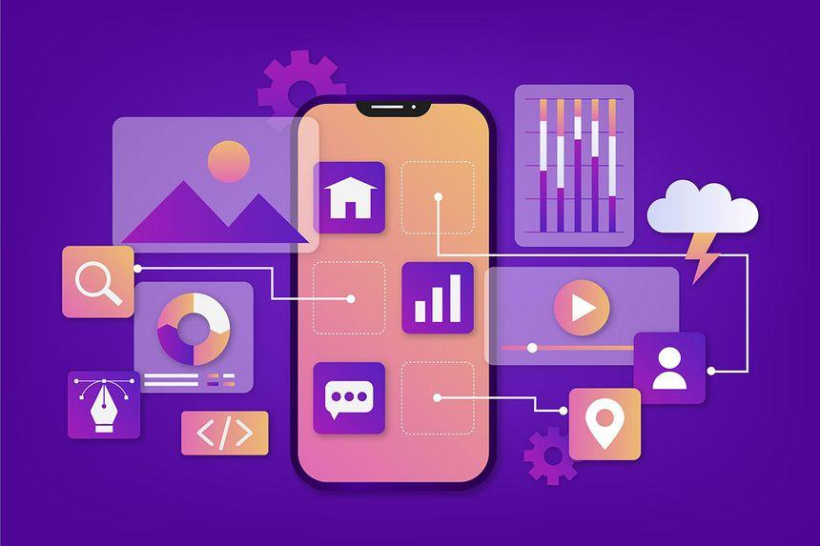

**Emilio Ramírez José**

**24/04/2025**

| **FICHA DEL TRABAJO FINAL** | |
| --- | --- |
| **TÍTULO DEL TRABAJO** | **-** |
| **NOMBRE DEL AUTOR** | **EMILIO RAMÍREZ JOSÉ** |
| **FECHA DE ENTREGA** |  |
| **TITULACIÓN** | **CFGS DESARROLLO DE APLICACIONES MULTIPLATAFORMAS** |
| **ÁREA DE TRABAJO** | **-** |
| **IDIOMA DEL TRABAJO** | **CASTELLANO** |
| **PALABRAS CLAVE** | **-** |
| **RESUMEN DEL TRABAJO.**  Esta aplicación sirve como gestor de fichas de los trabajadores de una empresa. Se encarga de determinar cuando entra un trabajador y cuando termina, si entra más tarde re calcula el tiempo que debe, también calcula el número de pausas que hace el trabajador. | |

1. **INTRODUCCIÓN**

**1.1 CONTEXTO Y JUSTIFICACIÓN DEL TRABAJO.**

La idea de este proyecto surgió de la necesidad de saber si los trabajadores se encontraban en su lugar de trabajo y si cumplian con sus horarios. Es bien sabido que la mayoría de los trabajadores se ausentan de los puestos de trabajo para atender llamadas, hacer pausas para un cigarro, recoger a sus hijos, etc.

Este proyecto busca monitorizar las horas que lleva el trabajador en el puesto y saber el número de pausas que lleva a lo largo de la jornada laboral.

**1.2 OBJETIVO DEL TRABAJO.**

El objetivo principal que se persigue es la creación de un programa el cual te permite contabilizar las horas que lleva un trabajador en la empresa, pausas, y cuánto tiempo está inactivo delante del equipo. Todos los resultados se subirán a la base de datos en la que los super usuarios podrán consultar en todo momento.

**Objetivos secundarios.**

Los subobjetivos u objetivos secundarios que han permitido adquirir nuevas competencias serían los siguientes:

**1.3 ENFOQUE Y MÉTODO SEGUIDO.**

**1.4 PLANIFICACIÓN DEL TRABAJO.**

**1.5 BREVE SUMARIO DE PRODUCTOS OBTENIDOS**

**1.6 BREVE DESCRIPCIÓN DE LOS CAPÍTULOS DE LA MEMORIA.**

1. **TECNOLOGÍAS UTILIZADAS**
2. **REQUISITOS DEL PROYECTO**
3. **DISEÑO DEL PROYECTO**
   1. **DISEÑO DE LA APLICACIÓN**
   2. **DISEÑO DE BASE DE DATOS**
4. **DESARROLLO E IMPLEMENTACIÓN**
   1. **PATRÓN MODELO VISTA CONTROLADOR.**
5. **PRUEBAS Y FLUJO DE EJECUCIÓN DE LA APLICACIÓN**
6. **CONCLUSIONES**
   1. **CONSIDERACIONES PREVIAS Y OBJETIVOS**
   2. **DISEÑO Y DESARROLLO**
   3. **FUTURO**
7. **GLOSARIO**
8. **BIBLIOGRAFÍA**